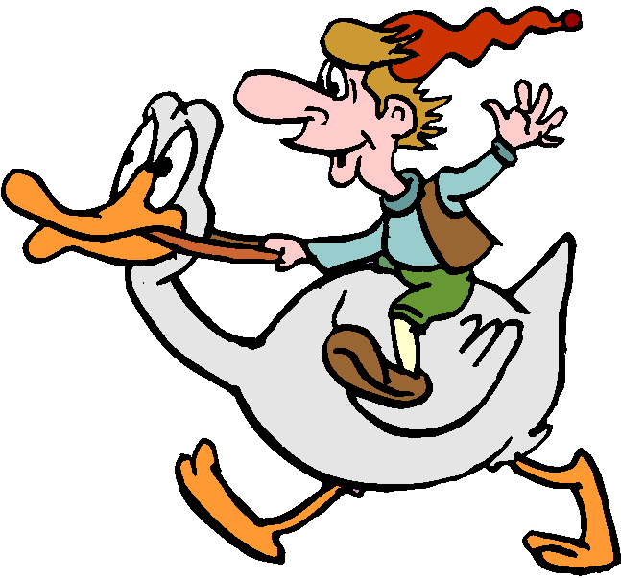**Περίεργα & Άλλα**

**Κάντε στην 1η στήλη αυτά που σας λέει η 2η στήλη.**

|  |  |
| --- | --- |
| Τα πιο ψηλά δέντρα του κόσμου  Τα πιο μεγάλα, πιο ψηλά και πιο γέρικα δέντρα του κόσμου είναι οι σεκόγιες που ζουν στην Καλιφόρνια.  Το πιο μεγάλο ζωντανό πλάσμα της γης είναι πράγματι μία σεκόγια, που ζυγίζει όσο 280 ελέφαντες και έχει ύψος όσο ένα σπίτι με 30 πατώματα. Χρειάζονται 20 παιδιά για να αγκαλιάσουν τον κορμό της. Είναι πάνω από 2.500 χρόνων.  Τι περίεργα δέντρα!!!! | Μέγεθος 16, έντονα,  στοίχιση στο κέντρο  Πλήρης στοίχιση  Να υπογραμμιστούν όλοι οι αριθμοί του κειμένου  Πλάγια γράμματα  Δεξιά στοίχιση |
| Πρόστιμο σε κότα  Κότα έφαγε όχι καλαμπόκι, αλλά πρόστιμο για οδική παράβαση, επειδή διέσχισε το δρόμο.  Όλα ξεκίνησαν όταν η μαύρη πολωνική κοτούλα, που ζει στην πολιτεία της Καλιφόρνια και ακούει στο όνομα Οφηλία, αποφάσισε να εξερευνήσει την περιοχή γύρω από το κοτέτσι της, κάτι που δεν άρεσε όμως στο Σερίφη της γειτονιάς που της έκοψε πρόστιμο αξίας 45 δολαρίων. | Μέγεθος 14, έντονα  στοίχιση στο κέντρο  Πλήρης στοίχιση  Διάστιχο 1,5  Να γίνουν έντονες όλες οι λέξεις που ξεκινούν από κ |
| Η ομπρέλα  Η ομπρέλα γεννήθηκε όχι για να προστατεύει από τη βροχή, αλλά από τον ήλιο.  Οι πρώτες ομπρέλες για τον ήλιο χρησιμοποιήθηκαν από τους Κινέζους ήδη από το δωδέκατο αιώνα π.Χ. | Στοίχιση στο κέντρο,  υπογραμμισμένα  Αριστερή στοίχιση  Το κείμενο να έχει πράσινα γράμματα. |
| Πώς λέγεται αυτός που έχει δύο μάτια;  Απάντηση  Διπλωμάτης | Και στις 3 γραμμές να γίνει στοίχιση στο κέντρο, έντονα,  γραμματοσειρά Arial, μέγεθος 10 |
| Τι κάνει η Άννα όταν φορά ποδιά;  Απάντηση  Αναποδιά | Αριστερή στοίχιση, έντονα  Δεξιά στοίχιση, πλάγια  Δεξιά στοίχιση, πλάγια |
| Πώς λέγονται τα παιδιά που κάθονται στη γη;  Απάντηση:  Γήπεδα | Και στις 3 γραμμές να γίνει αριστερή στοίχιση και μέγεθος 12.  Η λέξη απάντηση να γίνει πλάγια και η λέξη γήπεδα να υπογραμμιστεί. |
| Ποιος πλουτίζει από τα λάθη των άλλων;  Απάντηση:  Αυτός που φτιάχνει γόμες | Δεξιά στοίχιση  Στοίχιση στο κέντρο  Δεξιά στοίχιση |
| Τι υπάρχει μεταξύ ουρανού και γης;  Το και | Αριστερή στοίχιση  Δεξιά στοίχιση  Κάντε τη λέξη **και** έντονη και υπογραμμισμένη. |
|  | Γράψτε ένα αίνιγμα και μορφοποιήστε το όπως θέλετε. |